Математические основы защиты информации и информационной безопасности. Лабораторная работа №1.

Шифры простой замены

Студент: Масолова Анна Олеговна, НФИмд-02-21

Содержание

1 Цель работы 1

2 Задание 1

3 Теоретическое введение 1

3.1 Шифр Цезаря 2

3.2 Шифр Атбаш 2

4 Выполнение лабораторной работы 2

4.1 Листинг 2

4.2 Полученные результаты 4

5 Выводы 6

Список литературы 6

# 1 Цель работы

Познакомиться с шифрами простой замены и реализовать шифры Цезаря и Атбаш.

# 2 Задание

1. Реализовать шифр Цезаря с произвольным ключом k;
2. Реализовать шифр Атбаш.

# 3 Теоретическое введение

Шифры простой замены — это наиболее часто используемые шифры. Они характеризуются тем, что какие-либо отдельные символы исходного текста заменяются другими символами. При этом замена осуществляется так, чтобы при расшифровке шифрограммы можно было однозначно восстановить исходное сообщение.

## 3.1 Шифр Цезаря

Данный шифр замены позволяет зашифровать сообщение путем сдвига каждого символа сообщения на произвольный ключ j. Таким образом, можно вывести соотношение:

$$T_{m}=T^{j},j=0,1,...,m-1,$$

$$T^{j}\left(a\right)=\left(a+j\right)mod m,$$

где $\left(a+j\right)mod m$– операция нахождения остатка от целочисленного деления $a+j$ на $m$, $T_{m}$– циклическая подгруппа.

## 3.2 Шифр Атбаш

Данный шифр является шифром сдвига на всю длину алфавита:

$$m-n+1,$$

где $m$– число букв в алфавите, $n$– порядковый номер заданного символа.

Более подробно о шифрах см. в [1,2].

# 4 Выполнение лабораторной работы

В рамках данной лабораторной работы были описаны алгоритмы двух типов шифрования.  
Для программной реализации шифров были использованы таблица ASCII и функции работы с ней (ord и chr).  
Сначала были заданы константы: порядковый номер первого и последнего символов в таблице ASCII, количество символов в алфавите и игнорируемые символы. Для реализации шифра Цезаря была создана функция caesar(message, shift, code), которая в качестве аргументов получает сообщение, ключ и действие, которое необходимо выполнить (шифрование или дешифрование). Для реализации шифра Атбаш создана функция atbash(message, code), в качестве аргументов она получает сообщение и действие – шифрование или дешифрование. Также было реализовано консольное меню для улучшения взаимодействия с пользователем.

Более подробно о таблице ASCII и методах работы с ней см. в [3,4].

## 4.1 Листинг

FIRST_SYMBOL_ASCII = 97  
LAST_SYMBOL_ASCII = 122  
alphabet = 26  
IGNORE_SYMBOLS = " 1234567890.,?!-=:;*+[]{}<>^"  
  
def caesar(message, shift, code):  
 new_message = ""  
 for symbol in message:  
 if symbol in IGNORE_SYMBOLS:  
 new_message += symbol  
 continue  
 if (code == 1):  
 new_symbol = chr(FIRST_SYMBOL_ASCII + ((ord(symbol) - FIRST_SYMBOL_ASCII + shift) % alphabet))  
 else:  
 new_symbol = chr(FIRST_SYMBOL_ASCII + ((ord(symbol) - FIRST_SYMBOL_ASCII - shift) % alphabet))  
 new_message += new_symbol  
 return new_message  
  
def atbash(message, code):  
 new_message = ""  
 for symbol in message:  
 if symbol in IGNORE_SYMBOLS:  
 new_message += symbol  
 continue  
 if (code == 1):  
 new_symbol = chr(FIRST_SYMBOL_ASCII + LAST_SYMBOL_ASCII - ord(symbol))  
 else:  
 new_symbol = chr(FIRST_SYMBOL_ASCII - ord(symbol) + LAST_SYMBOL_ASCII)  
 new_message += new_symbol  
 return new_message  
  
while(True):  
 code = int(input("\nВведите:\n1 - для работы с шифром Цезаря\n2 - для работы с шифром Атбаш\n0 - для выхода из программы\n"))  
 if (code == 1):  
 code1 = int(input("\nВведите:\n1 - для зашифровки сообщения\n2 - для дешифровки сообщения\n"))  
 message = input("Введите сообщение: ")  
 shift = int(input("Задайте сдвиг от 1 до 25: "))  
 if (code1 == 1):  
 result = caesar(message, shift, 1)  
 print("\nШифр Цезаря\nЗашифрованное сообщение:\n{}".format(result))  
 else:  
 result = caesar(message, shift, 2)  
 print("\nШифр Цезаря\nРасшифрованное сообщение:\n{}".format(result))  
 elif (code == 2):  
 code1 = int(input("\nВведите:\n1 - для зашифровки сообщения\n2 - для дешифровки сообщения\n"))  
 message = input("Введите сообщение: ")  
 if (code1 == 1):  
 result = atbash(message, 1)  
 print("\nШифр Атбаш\nЗашифрованное сообщение:\n{}".format(result))  
 else:  
 result = atbash(message, 2)  
 print("\nШифр Атбаш\nРасшифрованное сообщение:\n{}".format(result))  
 elif (code == 0):  
 break  
 else:  
 print("Ошибка ввода")

## 4.2 Полученные результаты

В результате выполнения программы пользователю предлагается выбрать действие (рис. 1).

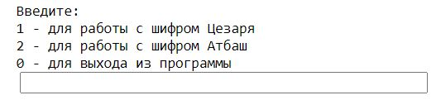

Figure 1: Взаимодействие с программой

Если пользователь хочет использовать шифр Цезаря, то необходимо ввести “1”. Если нужно зашифровать сообщение, то вводится “1”, если дешифровать – “2”. Затем пользователю предлагается ввести сообщение и ключ. Результат выполнения программы представлен на рис 2.

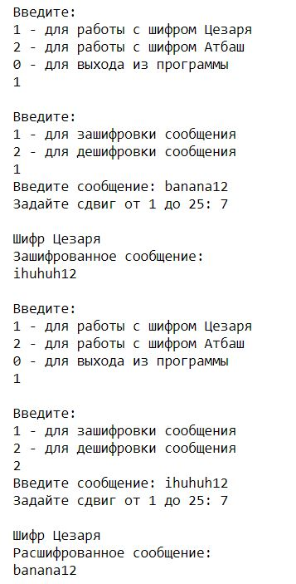

Figure 2: Шифр Цезаря

Для использования шифра Атбаш, нужно ввести “2”. Если нужно зашифровать сообщение, то вводится “1”, если дешифровать – “2”. Затем пользователь вводит сообщение. Результат выполнения программы представлен на рис. 3.

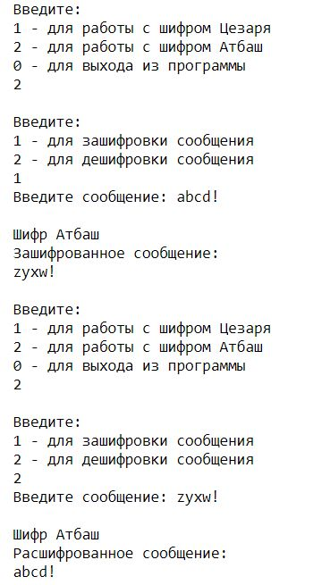

Figure 3: Шифр Атбаш

Для выхода из программы нужно ввести “0”.

# 5 Выводы

Таким образом, в рамках данной лабораторной работы я познакомилась с шифрами простой замены и реализовала шифры Цезаря и Атбаш.

# Список литературы

1. Шифр Атбаш [Электронный ресурс]. Википедия, 2021. URL: <https://ru.wikipedia.org/wiki/Атбаш>.

2. Шифр Цезаря [Электронный ресурс]. Википедия, 2021. URL: <https://ru.wikipedia.org/wiki/Шифр_Цезаря>.

3. Таблица ASCII [Электронный ресурс]. Википедия, 2021. URL: <https://ru.wikipedia.org/wiki/ASCII>.

4. Функции ord() и chr() в Python [Электронный ресурс]. Pythonim, 2021. URL: <https://pythonim.ru/osnovy/ord-chr-python>.